CONVÊNIO ICMS 15, DE 4 DE ABRIL DE 2008
- • Publicado no DOU de 09.04.08, pelo Despacho 19/08.
- • Credenciamento: Ato COTEPE/ICMS 04/08, 06/08, 13/08, 14/08, 15/08, 16/08, 17/08, 27/08, 40/08, 41/08, 42/08, 43/08, 44/08, 04/09, 07/09, 08/09.
- • Registro de Laudo de Análise Funcional de PAF-ECF: Despachos 10/09, 11/09, 12/09, 13/09, 14/09, 15/09, 18/09, 19/09, 21/09, 23/09, 24/09, 25/09, 26/09, 27/09, 28/09, 30/09, 31/09, 32/09, 33/09, 34/09, 35/09, 36/09, 37/09, 38/09, 39/09, 41/09, 42/09, 44/09, 45/09, 46/09, 47/09, 48/09, 49/09, 50/09, 51/09, 52/09, 56/09, 57/09, 59/09, 60/09, 61/09, 87/09, 89/09, 90/09, 91/09, 92/09, 94/09, 99/09, 100/09, 103/09, 104/09, 105/09, 108/09, 109/09, 113/09, 114/09, 116/09.
- • Alterado pelo Conv. ICMS 86/08, 116/08, 31/09.
Dispõe sobre normas e procedimentos relativos à análise de Programa Aplicativo Fiscal (PAF-ECF) destinado a enviar comandos de funcionamento ao equipamento Emissor de Cupom Fiscal (ECF).
O Conselho Nacional de Política Fazendária - CONFAZ, na sua 129ª reunião ordinária, realizada Rio de Janeiro, RJ, no dia 4 de abril de 2008, tendo em vista o disposto nos arts. 102 e 199 do Código Tributário Nacional (Lei nº 5.172, de 25 de outubro de 1966), resolve celebrar o seguinte
C O N V Ê N I O

CAPÍTULO I
DAS DISPOSIÇÕES PRELIMINARES

Cláusula primeira Este convênio estabelece normas e procedimentos relativos à análise funcional de Programa Aplicativo Fiscal (PAF-ECF) destinado a enviar comandos de funcionamento ao equipamento Emissor de Cupom Fiscal.
Cláusula segunda O PAF-ECF somente poderá ser autorizado para uso nas unidades federadas, após a emissão de Laudo de Análise Funcional de PAF-ECF, em conformidade com as disposições deste convênio, e a publicação do despacho a que se refere a cláusula décima.
Revogado o parágrafo único da cláusula segunda pelo Conv. ICMS 31/09, efeitos a partir de 08.04.09;
Parágrafo único. REVOGADO.
Acrescido o parágrafo único à cláusula segunda pelo Conv. ICMS 86/08, efeitos de 08.07.08 a 07.04.09.
Parágrafo único. Para utilização de programa PAF-ECF pelos contribuintes no âmbito de seu território, o Estado de São Paulo poderá dispensar a emissão de laudo de Análise Funcional de PAF-ECF, em conformidade com as disposições deste convênio, e a publicação do despacho a que se refere a cláusula décima.
Cláusula terceira Para a emissão do Laudo de Análise Funcional de Programa Aplicativo Fiscal a que se refere a cláusula segunda, o PAF-ECF será submetido a análise funcional por órgão técnico credenciado pela COTEPE/ICMS.
Acrescido o parágrafo único à cláusula terceira pelo Conv. ICMS 31/09, efeitos a partir de 08.04.09.
Parágrafo único. A análise funcional de programa aplicativo com a emissão de laudo não acarreta a homologação do programa aplicativo fiscal - PAF-ECF pelo fisco.
CAPÍTULO II
DA ANÁLISE FUNCIONAL DE PROGRAMA APLICATIVO FISCAL
Seção I
Do Credenciamento de Órgão Técnico

Cláusula quarta A COTEPE/ICMS credenciará, mediante publicação de Ato COTEPE/ICMS, órgão técnico para a realização da análise funcional prevista na cláusula terceira.
§ 1º Para se habilitar ao credenciamento, o órgão técnico pretendente deverá atuar na área de informática e tecnologia da informação e atender a uma das seguintes condições:
I - ser entidade da administração pública direta ou indireta;
II - ser entidade pública ou privada de ensino que ministre curso superior na área de informática ou tecnologia da informação reconhecido pelo Ministério da Educação e Cultura;
III - estar, na data de publicação deste convênio, credenciado por unidade federada dele signatária, para realizar análise de programa aplicativo, desde que para o referido credenciamento tenha atendido à exigência prevista no inciso I ou II deste parágrafo.
§ 2º O órgão técnico interessado deverá requerer seu credenciamento à Secretaria Executiva do CONFAZ mediante apresentação da documentação comprobatória dos requisitos estabelecidos no § 1º.
Cláusula quinta O órgão técnico credenciado:
I - não poderá utilizar os serviços de pessoa que mantenha ou tenha mantido vínculo nos últimos 2 (dois) anos com qualquer empresa desenvolvedora de PAF-ECF, fabricante de equipamento ECF ou com a Administração Tributária;
II - deverá participar, quando convocado pela Secretaria Executiva do CONFAZ, da elaboração de especificações técnicas para estabelecimento de requisitos para desenvolvimento de PAF-ECF, sem ônus para as unidades federadas.
Acrescido o inciso III à cláusula quinta pelo Conv. ICMS 31/09, efeitos a partir de 08.04.09.
III - deverá participar das reuniões da comissão nacional para apuração de irregularidades, quando convocado, sem ônus para as unidades federadas.
Cláusula sexta A COTEPE/ICMS poderá indicar representantes das unidades federadas para realizar inspeções periódicas no órgão técnico credenciado.
Cláusula sétima O credenciamento do órgão técnico poderá, pela COTEPE/ICMS, ser:
I - cancelado a pedido do órgão técnico;
II - por proposição fundamentada de qualquer unidade federada, aprovada por maioria de votos, após conhecimento e manifestação do órgão sobre a proposição:
a) suspenso por prazo não superior a 90 (noventa) dias;
b) cassado.
Seção II
Dos Procedimentos da Análise Funcional de PAF-ECF

Cláusula oitava O órgão técnico credenciado, para a realização da análise funcional, observará:
I - os requisitos estabelecidos em convênio celebrado pelo CONFAZ ou em Ato COTEPE/ICMS;
II - os procedimentos e testes mínimos previstos em Roteiro de Análise Funcional de PAF-ECF disponibilizado no endereço eletrônico do CONFAZ, podendo o órgão técnico realizar outros testes que julgar necessários, desde que relativos a requisito estabelecido em convênio celebrado pelo CONFAZ ou em Ato COTEPE/ICMS.
Parágrafo único. Durante a execução dos procedimentos que envolvem a análise de que trata esta seção, os arquivos fontes e a documentação técnica do PAF-ECF somente poderão ser verificados na presença da empresa desenvolvedora.
Cláusula nona Concluída a análise funcional:
I - a empresa desenvolvedora do PAF-ECF na presença do técnico que realizou a análise funcional deve:
a) realizar a autenticação eletrônica dos arquivos fontes e executáveis do PAF-ECF, utilizando programa autenticador que execute a função do algoritimo Message Digest-5 (MD-5) e gere arquivo texto contendo a relação dos arquivos autenticados e respectivos códigos MD-5;
b) realizar a autenticação eletrônica do arquivo texto a que se refere a alínea "a" utilizando o mesmo programa autenticador nela citado, obtendo o código MD-5 correspondente, que deverá ser informado no formulário previsto no inciso V da cláusula décima terceira;
c) gravar em mídia óptica não regravável os arquivos fontes e executáveis autenticados conforme previsto na alínea "a";
d) acondicionar a mídia a que se refere a alínea "c" em invólucro de segurança que atenda aos requisitos estabelecidos no § 1º e lacrá-lo, observando o disposto no inciso VI da cláusula décima terceira;
Nova redação dada ao item II da cláusula nona pelo Conv. ICMS 31/09, efeitos a partir de 08.04.09.
II - o órgão técnico credenciado deve:
a) emitir Laudo de Análise Funcional de PAF-ECF, conforme modelo estabelecido no Anexo I, numerado em conformidade com o disposto no §3º, no formato PDF, assinado digitalmente;
b) fornecer uma cópia do arquivo digital assinado à empresa desenvolvedora;
c) enviar à Secretaria Executiva do CONFAZ, cópia do Laudo de Análise assinado digitalmente, devendo tal arquivo ser identificado com o número do laudo em conformidade com o disposto no § 3º.
Redação original, efeitos até 07.04.09.
II - o órgão técnico credenciado deve:
a) emitir Laudo de Análise Funcional de PAF-ECF, conforme o modelo estabelecido no Anexo I, numerado em conformidade com o disposto no § 3º;
b) fornecer via original do laudo impressa e assinada à empresa desenvolvedora;
c) enviar à Secretaria Executiva do CONFAZ arquivo eletrônico no formato PDF contendo o laudo emitido, devendo tal arquivo ser identificado com o número do laudo em conformidade com o disposto no § 3º.
§ 1º O envelope de segurança a que se refere a alínea "d" do inciso I desta cláusula deve:
I - ser confeccionado com material integralmente inviolável, em polietileno coextrudado em três camadas, com no mínimo 150 microns de espessura, sendo 75 microns por parede;
II - conter sistema de fechamento à prova de gás freon, sem a utilização de adesivos que comprometam a sua segurança;
III - possuir sistema de lacração mecânica inviolável de alta segurança, impermeável e à prova de óleo e solventes;
IV - possuir sistema de numeração capaz de identificá-lo e individualizá-lo.
§ 2º O envelope de segurança contendo a mídia gravada com os arquivos fontes e executáveis autenticados deve ser mantido lacrado pela empresa desenvolvedora, que assumirá a responsabilidade pela sua guarda na condição de depositário fiel, pelo período decadencial ou prescricional, nos termos do Código Tributário Nacional, contado da data de cessação de uso do PAF-ECF no ultimo estabelecimento usuário.
§ 3º O laudo deverá ser numerado com caracteres alfanuméricos no formato XXXnnnAAAA onde:
I - XXX representa a sigla do órgão técnico atribuída pela Secretaria Executiva do CONFAZ constante no Ato COTEPE/ICMS a que se refere a cláusula quarta;
II - nnn representa a seqüência numérica do laudo;
III - AAAA representa o ano de emissão do laudo.
Nova redação dada ao § 4º da cláusula nona pelo Conv. ICMS 31/09, efeitos a partir de 08.04.09.
§ 4º A assinatura digital a que se refere à alínea “a” do inciso II desta cláusula, deve ser emitida por agência credenciada pela Infra-estrutura de Chaves Públicas Brasileira ICP-Brasil.
Acrescido o § 4º à cláusula nona pelo Conv. ICMS 116/08, efeitos de 01.10.08 a 07.04.09.
§ 4º Os procedimentos de autenticação previstos nas alíneas “a” e “b” do inciso I, também deverão ser praticados no início da análise funcional.
Cláusula décima A Secretaria Executiva do CONFAZ, mediante solicitação da empresa desenvolvedora, publicará despacho, conforme modelo constante no Anexo II, comunicando o registro do Laudo de Análise Funcional de PAF-ECF.
Parágrafo único. Após a publicação do despacho a empresa desenvolvedora deve observar os procedimentos estabelecidos pela unidade federada para apresentação do laudo, cadastro, credenciamento ou registro do PAF-ECF.
Seção III
Dos Procedimentos para Cadastro, Credenciamento ou Registro de PAF-ECF

Cláusula décima primeira A critério da unidade federada poderão ser adotados os procedimentos descritos nesta seção para cadastro, credenciamento ou registro do PAF-ECF.
Cláusula décima segunda Para os efeitos do disposto nesta seção considera-se:
I - Empresa Desenvolvedora a empresa que desenvolve Programa Aplicativo Fiscal Emissor de Cupom Fiscal (PAF-ECF) para uso próprio ou de terceiros;
II - Código de Autenticidade o número hexadecimal gerado por algoritmo capaz de assegurar a perfeita identificação de um arquivo eletrônico;
III - Programa Aplicativo Fiscal Emissor de Cupom Fiscal (PAF-ECF) o programa definido em convênio específico podendo ser:
a) comercializável, o programa, que identificado pelo Código de Autenticidade previsto no inciso II, possa ser utilizado por mais de uma empresa;
b) exclusivo-próprio, o programa que, identificado pelo Código de Autenticidade previsto no inciso II, seja utilizado por uma única empresa e por ela desenvolvido por meio de seus funcionários ou de profissional autônomo contratado para esta finalidade;
c) exclusivo-terceirizado, o programa que, identificado pelo Código de Autenticidade previsto no inciso II, seja utilizado por uma única empresa e desenvolvido por outra empresa desenvolvedora contratada para esta finalidade.
Cláusula décima terceira Para requerer o cadastramento, credenciamento ou registro do PAF-ECF a empresa desenvolvedora deve apresentar os seguintes documentos:
I - requerimento, na forma definida pela unidade federada;
II - termo de cadastramento, credenciamento ou registro, conforme definido pela unidade federada;
III - termo de fiança, conforme definido pela unidade federada;
IV - cópia reprográfica:
a) do documento constitutivo da empresa;
b) da última alteração contratual, se houver;
c) da última alteração contratual que contenha a cláusula de administração e gerência da sociedade, se houver;
d) de certidão expedida pela Junta Comercial ou Cartório de Registro Civil, relativa ao ato constitutivo da empresa e quanto aos poderes de gerência;
e) da procuração e do documento de identidade do representante legal da empresa, se for o caso; e
f) do comprovante de certificação por empresas administradoras de cartão de crédito e de débito, quanto à possibilidade de realização de transações com estes meios de pagamento pelo programa aplicativo, observado o disposto no § 1º desta cláusula;
V - formulário Termo de Autenticação de Arquivos Fontes e Executáveis, conforme modelo constante no Anexo III, contendo o Código de Autenticidade gerado pelo algoritmo MD-5 correspondente ao arquivo texto que contém a relação dos arquivos fontes e executáveis autenticados conforme disposto na alínea "b" do inciso I da cláusula nona;
VI - formulário Termo de Depósito de Arquivos Fontes e Executáveis, conforme modelo constante no Anexo IV, contendo o número do envelope de segurança a que se refere a alínea "d" do inciso I da cláusula nona;
VII - Laudo de Análise Funcional de PAF-ECF, emitido em conformidade com o disposto no inciso II da cláusula nona, ressalvado o disposto nos §§ 2º e 4º desta cláusula;
VIII - cópia reprográfica da publicação do despacho a que se refere a cláusula décima, observado o disposto no § 3º desta cláusula;
IX - no caso de PAF-ECF do tipo exclusivo-próprio, definido na alínea “b” do inciso III da cláusula décima segunda, desenvolvido pelos próprios funcionários da empresa usuária, declaração da empresa de que o programa foi por ela desenvolvido por meio de seus próprios funcionários e de que possui os arquivos fontes do programa e pode apresentá-los ao fisco quando solicitado;
X - no caso de PAF-ECF do tipo exclusivo-próprio, definido na alínea “b” do inciso III da cláusula décima segunda, desenvolvido por meio de profissional autônomo contratado para esta finalidade:
a) declaração da empresa de que o programa foi por ela desenvolvido por meio de profissional autônomo contratado para esta finalidade e de que possui os arquivos fontes do programa e pode apresentá-los ao fisco quando solicitado; e
b) cópia do contrato celebrado entre a empresa e o profissional autônomo contratado para desenvolvimento do programa;
XI - no caso de PAF-ECF do tipo exclusivo-terceirizado, definido na alínea “c” do inciso III da cláusula décima segunda:
a) cópia do contrato de prestação de serviço para desenvolvimento do programa que deve conter cláusula de exclusividade de uso do programa e cláusula de entrega dos arquivos fontes pela empresa desenvolvedora contratada à empresa usuária contratante;
b) declaração da empresa contratante de que possui os arquivos fontes do programa e pode apresentá-los ao fisco quando solicitado; e
c) cópia da Nota Fiscal relativa à prestação do serviço de desenvolvimento do programa;
XII - os seguintes documentos em arquivos eletrônicos gravados em mídia óptica não regravável que deve ser única e conter etiqueta que identifique os arquivos e programas nela gravados, rubricada pelo responsável ou representante legal da empresa:
a) relação dos arquivos fontes e executáveis autenticados, gerada conforme o disposto na alínea "a" do inciso I da cláusula nona, gravada em arquivo eletrônico do tipo texto;
b) manual de operação do PAF-ECF, em idioma português, contendo a descrição do programa com informações de configuração, parametrização e operação e as instruções detalhadas de suas funções, telas e possibilidades;
c) cópia-demonstração do PAF-ECF e respectivos arquivos de instalação, com possibilidade de ser instalada e de demonstrar o seu funcionamento, acompanhada das instruções para instalação e das senhas de acesso irrestrito a todas as telas, funções e comandos;
d) cópia do principal arquivo executável do PAF-ECF;
Acrescida a alínea “e” ao inciso XII da cláusula décima terceira pelo Conv. ICMS 31/09, efeitos a partir de 08.04.09.
e) o documento previsto no inciso VII desta clausula, em formato PDF, assinado digitalmente.
§ 1º O documento previsto na alínea “f” do inciso IV deve ser apresentado em relação às empresas administradoras de cartão de crédito ou de débito com atuação em todo o território nacional.
Nova redação dada ao § 2º da cláusula décima terceira pelo Conv. ICMS 116/08, efeitos partir de 01.10.08.
§ 2º No caso de cadastro, credenciamento ou registro de nova versão de PAF-ECF já cadastrado, credenciado ou registrado, é dispensada a apresentação de Laudo de Análise Funcional de PAF-ECF, quando o último laudo apresentado tenha sido emitido em prazo inferior a doze meses, observado o disposto no § 4º, exceto no caso de ECF-PDV, quando será exigido novo Laudo a cada nova versão de software básico.
Redação original, efeitos até 30.09.08.
§ 2º No caso de cadastro, credenciamento ou registro de nova versão de PAF-ECF já cadastrado, credenciado ou registrado, é dispensada a apresentação do Laudo de Análise Funcional de PAF-ECF, quando o último laudo apresentado tenha sido emitido em prazo inferior ao estabelecido pela unidade federada observado o disposto no § 4°.
§ 3º Poderá ser dispensada pela unidade federada o registro do Laudo de Análise Funcional de PAF-ECF na Secretaria Executiva do CONFAZ e a apresentação do documento a que se refere o inciso VIII, no caso de PAF-ECF desenvolvido exclusivamente para utilização de uma única empresa que não possua estabelecimentos em mais de uma unidade federada.
§ 4º Decorrido o prazo a que se refere o § 2° e tendo ocorrido alteração no respectivo programa, a empresa desenvolvedora deverá submeter a última versão à análise funcional, nos termos da cláusula terceira, sob pena de cancelamento do cadastro, credenciamento ou registro pelas unidades federadas.
Cláusula décima quarta Os custos decorrentes da análise serão encargos da empresa desenvolvedora do Programa Aplicativo Fiscal, que deve disponibilizar ao órgão técnico credenciado, os materiais e recursos necessários para a realização da análise e emissão do respectivo laudo.

CAPÍTULO III
DAS DISPOSIÇÕES FINAIS

Cláusula décima quinta O disposto neste convênio aplica-se ao Sistema de Gestão utilizado pelo estabelecimento usuário de ECF, sempre que funções do PAF-ECF para as quais haja requisito estabelecido em convênio especifico, forem executadas pelo Sistema de Gestão.

Cláusula décima sexta As disposições deste convênio não se aplicam ao Estado do Mato Grosso.
Cláusula décima sétima Este convênio entra em vigor na data de sua publicação no Diário Oficial da União, produzindo efeitos:
Nova redação dada ao inciso I da cláusula décima sétima pelo Conv. ICMS 86/08, efeitos a partir de 08.07.08.
I - quanto ao disposto nas Seções I e II do Capítulo II, a partir da data da publicação no Diário Oficial da União.
Redação original, efeitos até 07.07.08.
I - quanto ao disposto na Seção I do Capítulo II, a partir da data da publicação no Diário Oficial da União, produzindo efeitos a partir de 1º de julho de 2008.
II - quanto aos demais dispositivos, 6 (seis) meses após a data de publicação no Diário Oficial da União do Ato COTEPE/ICMS relativo ao primeiro credenciamento de órgão técnico a que se refere a cláusula quarta.
Rio de Janeiro, RJ, 4 de abril de 2008.
Nova redação dada ao Anexo I pelo Convênio ICMS 116/08, efeitos a partir de 01.10.08
ANEXO I
MODELO DE LAUDO DE ANÁLISE FUNCIONAL DE PAF-ECF

Nº DO LAUDO________________________________
1 - EMPRESA DESENVOLVEDORA REQUERENTE:

a) Razão Social: ______________________________________________________________________________
b) Endereço: _________________________________________________________________________________
____________________________________________________________________________________________
c) Tel.: (_____)______________ Fax.: (_____)_______________ e-mail: _________________________________
d) Contato: __________________________________________________________________________________
e) CNPJ ____________________________________________________________________________________

2 - ÓRGÃO TÉCNICO CREDENCIADO:
a) Identificação: ______________________________________________________________________________
b) Responsável(s) pelo Ensaio:
Nome: _______________________________________________________ Visto: _________________________
Nome: _______________________________________________________ Visto: _________________________
c) Período de realização da análise: Início: _____ / _____ / _____ Termino: _____ / _____ / _____

3 - IDENTIFICAÇÃO DO PROGRAMA APLICATIVO FISCAL (PAF-ECF):
a) Nome comercial: ____________________________________________________________________________
b) Versão: ___________________________________________________________________________________
c) Principal arquivo executável: ___________________________________________________________________
d) Código de autenticação do principal arquivo executável (MD-5): _______________________________________
e) Outros arquivos utilizados e respectivos códigos MD-5: _____________________________________________
____________________________________________________________________________________________
____________________________________________________________________________________________
____________________________________________________________________________________________
____________________________________________________________________________________________
____________________________________________________________________________________________
f) Marca, modelo e número do envelope de segurança onde foram lacrados os arquivos fontes e executáveis: ____________________________________________________________________________________________
____________________________________________________________________________________________

4 - CARACTERÍSTICAS DO PROGRAMA APLICATIVO FISCAL:
LINGUAGEM DE PROGRAMAÇÃO |  |  |  |  |  |  |  |  |  |  |  |  |  |  |  |  |  | SISTEMA OPERACIONAL |  |  |  |  |  |  |  |  |  |  |  |  |  |  |  |  |  |  |  |  |  |  |  |  |  |  |  |  |  | GERENCIADOR DE BANCO  DE DADOS
TIPO DE DESENVOLVIMENTO |  |  |  |  |  |  |  |  |  |  |  |  |  |  |  |  | COMERCIALIZÁVEL |  |  |  |  |  |  |  |  |  |  |  |  |  |  |  |  |  |  |  |  |  |  |  | EXCLUSIVO |  |  |  |  |  |  |  |  |  |  |  |  |  |  |  |  |  |  |  |  |  |  |  |  |  |  |  |  | EXCLUSIVO
 |  |  |  |  |  |  |  |  |  |  |  |  |  |  |  |  |  |  |  |  |  |  |  |  |  |  |  |  |  |  |  |  |  |  |  |  |  |  |  |  | PRÓPRIO |  |  |  |  |  |  |  |  |  |  |  |  |  |  |  |  |  |  |  |  |  |  |  |  |  |  |  |  | TERCEIRIZADO
FORMA DE IMPRESSÃO
DE ITEM: |  |  |  |  |  |  |  |  |  |  |  |  |  |  |  |  | CONCOMITANTE |  |  |  |  |  |  |  |  |  |  |  |  |  |  |  |  |  |  |  |  |  |  |  | NÃO |  |  |  |  |  |  |  |  |  |  |  |  |  |  |  |  |  |  |  |  |  |  |  |  |  |  |  |  | PARAMETRIZÁVEL
 |  |  |  |  |  |  |  |  |  |  |  |  |  |  |  |  |  |  |  |  |  |  |  |  |  |  |  |  |  |  |  |  |  |  |  |  |  |  |  |  | CONCOMITANTE
TIPO DE FUNCIONAMENTO: |  |  |  |  |  |  |  |  |  |  |  |  |  |  |  |  | STAND ALONE |  |  |  |  |  |  |  |  |  |  |  |  |  |  |  |  |  |  |  |  |  |  |  | EM REDE |  |  |  |  |  |  |  |  |  |  |  |  |  |  |  |  |  |  |  |  |  |  |  |  |  |  |  |  | PARAMETRIZÁVEL
GERAÇÃO DO ARQUIVO
SINTEGRA: |  |  |  |  |  |  |  |  |  |  |  |  |  |  |  |  | PELO PAF |  |  |  |  |  |  |  |  |  |  |  |  |  |  |  |  |  |  |  |  |  |  |  | PELO SISTEMA DE |  |  |  |  |  |  |  |  |  |  |  |  |  |  |  |  |  |  |  |  |  |  |  |  |  |  |  |  | PELO SISTEMA PED
 |  |  |  |  |  |  |  |  |  |  |  |  |  |  |  |  |  |  |  |  |  |  |  |  |  |  |  |  |  |  |  |  |  |  |  |  |  |  |  |  | RETAGUARDA
TRATAMENTO DA INTERRUPÇÃO DURANTE A EMISSÃO DE CUPOM FISCAL:
 |  |  |  |  |  |  |  | RECUPERAÇÃO DE DADOS |  |  |  |  |  |  |  |  |  |  |  |  |  |  |  |  | CANCELAMENTO AUTOMÁTICO |  |  |  |  |  |  |  |  |  |  |  |  |  |  |  |  |  |  |  |  |  |  |  |  |  |  |  |  |  | BLOQUEIO DE FUNÇÕES
INTEGRAÇÃO DO PROGRAMA APLICATIVO FISCAL:
 |  |  |  |  |  |  |  | COM SISTEMA DE
 |  |  |  |  |  |  |  | GESTÃO OU |  |  |  |  |  |  |  |  | COM SISTEMA PED |  |  |  |  |  |  |  |  |  |  |  |  |  |  |  |  |  |  |  |  |  |  |  | COM AMBOS |  |  |  |  |  |  |  |  |  |  |  |  |  |  |  |  |  |  |  |  |  |  |  |  |  |  |  |  | NÃO INTEGRADO
 |  |  |  |  |  |  |  | RETAGUARDA
FUNÇÕES ESPECIAIS: |  |  |  |  |  |  |  |  |  |  |  |  |  |  | EMISSÃO E IMPRESSÃO DE DAV POR |  |  |  |  |  |  |  |  |  |  |  |  |  |  |  |  |  |  |  |  |  |  |  |  |  |  |  |  |  |  |  |  |  |  | REGISTRO DE PRÉ-VENDA
 |  |  |  |  |  |  |  |  |  |  |  |  |  |  | IMPRESSOR NÃO FISCAL
TIPOS DE APLICAÇÃO:
 |  |  |  |  |  |  |  |  |  | POSTO REVENDEDOR DE
 |  |  |  |  |  |  |  |  |  | COMBUSTÍVEIS COM INTERLIGAÇÃO |  |  |  |  |  |  |  |  |  |  |  |  |  |  |  |  |  |  |  |  |  |  |  |  |  |  |  |  | POSTO REVENDEDOR DE COMBUSTÍVEIS SEM
 |  |  |  |  |  |  |  |  |  | DE BOMBAS |  |  |  |  |  |  |  |  |  |  |  |  |  |  |  |  |  |  |  |  |  |  |  |  |  |  |  |  | INTERLIGAÇÃO DE BOMBAS
 |  |  |  |  |  |  |  |  |  | BAR, RESTAURANTE E SIMILAR COM
 |  |  |  |  |  |  |  |  |  | PAGAMENTO APÓS O CONSUMO E |  |  |  |  |  |  |  |  |  |  |  |  |  |  |  |  |  |  |  |  |  |  |  |  |  |  |  |  | BAR, RESTAURANTE E SIMILAR COM PAGAMENTO
 |  |  |  |  |  |  |  |  |  | UTILIZAÇÃO DE ECF-RESTAURANTE |  |  |  |  |  |  |  |  |  |  |  |  |  |  |  |  |  |  |  |  |  |  |  |  |  |  |  |  | APÓS O CONSUMO E UTILIZAÇÃO DE ECF-COMUM
 |  |  |  |  |  |  |  |  |  | FARMÁCIA DE MANIPULAÇÃO COM |  |  |  |  |  |  |  |  |  |  |  |  |  |  |  |  |  |  |  |  |  |  |  |  |  |  |  |  | TRANSPORTE DE |  |  |  |  |  |  |  |  |  |  |  |  |  |  |  |  |  |  |  |  |  |  |  |  |  |  |  |  | DEMAIS ATIVIDADES
 |  |  |  |  |  |  |  |  |  | UTILIZAÇÃO DE DAV |  |  |  |  |  |  |  |  |  |  |  |  |  |  |  |  |  |  |  |  |  |  |  |  |  |  |  |  | PASSAGEIROS
IDENTIFICAÇÃO DO SISTEMA DE GESTÃO OU RETAGUARDA
EMPRESA DESENVOLVEDORA (nome e CNPJ) |  |  |  |  |  |  |  |  |  |  |  |  |  |  |  |  |  |  |  |  |  |  |  |  |  |  | NOME DO SISTEMA
IDENTIFICAÇÃO DO SISTEMA PED
EMPRESA DESENVOLVEDORA (nome e CNPJ) |  |  |  |  |  |  |  |  |  |  |  |  |  |  |  |  |  |  |  |  |  |  |  |  |  |  | NOME DO SISTEMA
IDENTIFICAÇÃO DOS EQUIPAMENTOS ECF UTILIZADOS PARA A ANÁLISE FUNCIONAL
MARCA |  |  |  |  |  |  |  |  |  |  |  |  |  | MODELO |  |  |  |  |  |  |  |  |  |  |  |  | MARCA |  |  |  |  |  |  |  |  |  |  |  |  |  |  |  |  |  |  |  |  |  |  |  |  |  |  |  |  |  |  | MODELO
RELAÇÃO DE MARCAS E MODELOS DE EQUIPAMENTOS ECF COMPATÍVEIS COM O PROGRAMA
MARCA |  |  |  |  |  |  |  |  |  |  |  |  |  | MODELO |  |  |  |  |  |  |  |  |  |  |  |  | MARCA |  |  |  |  |  |  |  |  |  |  |  |  |  |  |  |  |  |  |  |  |  |  |  |  |  |  |  |  |  |  | MODELO
5 - INTRODUÇÃO:
Este procedimento tem como referência o documento ROTEIRO DE ANÁLISE FUNCIONAL DE PROGRAMA APLICATIVO FISCAL - EMISSOR DE CUPOM FISCAL - Versão X.X - Mês/Ano.
6 - RELATÓRIO DE NÃO CONFORMIDADE:
ITEM/REQUISITO |  |  |  |  |  |  |  |  |  |  |  |  |  |  |  |  |  |  |  |  |  |  | DESCRIÇÃO DO MOTIVO DA NÃO CONFORMIDADE
OBS: Não havendo não-conformidade, descrever: “Não foram encontradas não conformidades no PAF-ECF identificado neste laudo durante a execução do Roteiro de Análise Funcional de Programa Aplicativo Fiscal”.
7 - PARECER CONCLUSIVO:
Mediante solicitação da empresa desenvolvedora identificada neste laudo e em conformidade com o disposto no Convênio ICMS 15/08, foi realizada a Análise Funcional do PAF-ECF identificado neste laudo, mediante aplicação dos testes previstos no Roteiro de Análise Funcional de Programa Aplicativo Fiscal disponibilizado no endereço eletrônico do CONFAZ: www.fazenda.gov.br\confaz obtendo-se o seguinte resultado:
 |  |  |  |  |  |  |  | Constatada(s) “Não Conformidade” relacionada(s) no campo “Relatório de Não Conformidade”.
 |  |  |  |  |  |  |  | Não se constatou “Não Conformidade” em nenhum dos testes aplicados, razão pela qual, certificamos
 |  |  |  |  |  |  |  | que o Programa Aplicativo Fiscal - Emissor de Cupom Fiscal (PAF-ECF) identificado neste laudo atende
 |  |  |  |  |  |  |  | aos requisitos especificados, no que se refere aos testes previstos no Roteiro de Análise Funcional de
 |  |  |  |  |  |  |  | PAF-ECF, considerando que tais testes se restringem às funcionalidades do programa, não abrangendo
 |  |  |  |  |  |  |  | o exame completo de código fonte.
 |  |  |  |  |  |  |  | No item 3 deste laudo encontra-se a relação de arquivos do programa utilizados na realização dos testes
 |  |  |  |  |  |  |  | e seus respectivos códigos de autenticação eletrônica (MD-5).
8 - DECLARAÇÃO:
Declaramos que o presente laudo refere-se exclusivamente aos testes realizados no aplicativo identificado no item 3 e desenvolvido pela empresa identificada no item 1, sendo que o conteúdo deste laudo, não poderá ser estendido a qualquer outro programa ainda que similar. O presente relatório contém ______ folhas, numeradas e rubricadas pelo signatário desta declaração. Por ser a exata expressão da verdade, firmamos a presente declaração.
Local e data:
1 - Execução dos Testes: |  |  |  |  |  |  |  |  |  |  |  |  |  |  |  |  |  |  |  |  |  |  |  |  |  |  | Assinatura  Nome  Cargo  Documento de Identificação
2 - Aprovação do Relatório: |  |  |  |  |  |  |  |  |  |  |  |  |  |  |  |  |  |  |  |  |  |  |  |  |  |  | Assinatura  Nome  Cargo  Documento de Identificação
Obs.: O Órgão Técnico Credenciado poderá acrescentar outras informações que julgar necessárias.

Redação original, efeitos até 30.09.08
ANEXO I
MODELO DE LAUDO DE ANÁLISE FUNCIONAL DE PAF-ECF

Nº DO LAUDO________________________________
1 - EMPRESA DESENVOLVEDORA REQUERENTE:

a) Razão Social: ______________________________________________________________________________
b) Endereço: _________________________________________________________________________________
____________________________________________________________________________________________
c) Tel.: (_____)______________ Fax.: (_____)_______________ e-mail: _________________________________
d) Contato: __________________________________________________________________________________
e) CNPJ ____________________________________________________________________________________

2 - ÓRGÃO TÉCNICO CREDENCIADO:
a) Identificação: ______________________________________________________________________________
b) Responsável(s) pelo Ensaio:
Nome: _______________________________________________________ Visto: _________________________
Nome: _______________________________________________________ Visto: _________________________
c) Período de realização da análise: Início: _____ / _____ / _____ Termino: _____ / _____ / _____

3 - IDENTIFICAÇÃO DO PROGRAMA APLICATIVO FISCAL (PAF-ECF):
a) Nome comercial: ____________________________________________________________________________
b) Versão: ___________________________________________________________________________________
c) Principal arquivo executável: ___________________________________________________________________
d) Código de autenticação do principal arquivo executável (MD-5): _______________________________________
e) Outros arquivos utilizados e respectivos códigos MD-5: _____________________________________________
____________________________________________________________________________________________
____________________________________________________________________________________________
____________________________________________________________________________________________
____________________________________________________________________________________________
____________________________________________________________________________________________
f) Marca, modelo e número do envelope de segurança onde foram lacrados os arquivos fontes e executáveis: ____________________________________________________________________________________________
____________________________________________________________________________________________

4 - CARACTERÍSTICAS DO PROGRAMA APLICATIVO FISCAL:
LINGUAGEM DE PROGRAMAÇÃO |  |  |  |  |  |  |  |  |  |  |  |  |  |  |  |  |  | SISTEMA OPERACIONAL |  |  |  |  |  |  |  |  |  |  |  |  |  |  |  |  |  |  |  |  |  |  |  |  |  |  |  |  |  | GERENCIADOR DE BANCO  DE DADOS
TIPO DE DESENVOLVIMENTO |  |  |  |  |  |  |  |  |  |  |  |  |  |  |  |  | COMERCIALIZÁVEL |  |  |  |  |  |  |  |  |  |  |  |  |  |  |  |  |  |  |  |  |  |  |  | EXCLUSIVO |  |  |  |  |  |  |  |  |  |  |  |  |  |  |  |  |  |  |  |  |  |  |  |  |  |  |  |  | EXCLUSIVO
 |  |  |  |  |  |  |  |  |  |  |  |  |  |  |  |  |  |  |  |  |  |  |  |  |  |  |  |  |  |  |  |  |  |  |  |  |  |  |  |  | PRÓPRIO |  |  |  |  |  |  |  |  |  |  |  |  |  |  |  |  |  |  |  |  |  |  |  |  |  |  |  |  | TERCEIRIZADO
FORMA DE IMPRESSÃO
DE ITEM: |  |  |  |  |  |  |  |  |  |  |  |  |  |  |  |  | CONCOMITANTE |  |  |  |  |  |  |  |  |  |  |  |  |  |  |  |  |  |  |  |  |  |  |  | NÃO |  |  |  |  |  |  |  |  |  |  |  |  |  |  |  |  |  |  |  |  |  |  |  |  |  |  |  |  | PARAMETRIZÁVEL
 |  |  |  |  |  |  |  |  |  |  |  |  |  |  |  |  |  |  |  |  |  |  |  |  |  |  |  |  |  |  |  |  |  |  |  |  |  |  |  |  | CONCOMITANTE
TIPO DE FUNCIONAMENTO: |  |  |  |  |  |  |  |  |  |  |  |  |  |  |  |  | STAND ALONE |  |  |  |  |  |  |  |  |  |  |  |  |  |  |  |  |  |  |  |  |  |  |  | EM REDE |  |  |  |  |  |  |  |  |  |  |  |  |  |  |  |  |  |  |  |  |  |  |  |  |  |  |  |  | PARAMETRIZÁVEL
GERAÇÃO DO ARQUIVO
SINTEGRA: |  |  |  |  |  |  |  |  |  |  |  |  |  |  |  |  | PELO PAF |  |  |  |  |  |  |  |  |  |  |  |  |  |  |  |  |  |  |  |  |  |  |  | PELO SISTEMA DE |  |  |  |  |  |  |  |  |  |  |  |  |  |  |  |  |  |  |  |  |  |  |  |  |  |  |  |  | PELO SISTEMA PED
 |  |  |  |  |  |  |  |  |  |  |  |  |  |  |  |  |  |  |  |  |  |  |  |  |  |  |  |  |  |  |  |  |  |  |  |  |  |  |  |  | RETAGUARDA
TRATAMENTO DA INTERRUPÇÃO DURANTE A EMISSÃO DE CUPOM FISCAL:
 |  |  |  |  |  |  |  | RECUPERAÇÃO DE DADOS |  |  |  |  |  |  |  |  |  |  |  |  |  |  |  |  | CANCELAMENTO AUTOMÁTICO |  |  |  |  |  |  |  |  |  |  |  |  |  |  |  |  |  |  |  |  |  |  |  |  |  |  |  |  |  | BLOQUEIO DE FUNÇÕES
INTEGRAÇÃO DO PROGRAMA APLICATIVO FISCAL:
 |  |  |  |  |  |  |  | COM SISTEMA DE
 |  |  |  |  |  |  |  | GESTÃO OU |  |  |  |  |  |  |  |  | COM SISTEMA PED |  |  |  |  |  |  |  |  |  |  |  |  |  |  |  |  |  |  |  |  |  |  |  | COM AMBOS |  |  |  |  |  |  |  |  |  |  |  |  |  |  |  |  |  |  |  |  |  |  |  |  |  |  |  |  | NÃO INTEGRADO
 |  |  |  |  |  |  |  | RETAGUARDA
FUNÇÕES ESPECIAIS: |  |  |  |  |  |  |  |  |  |  |  |  |  |  | EMISSÃO E IMPRESSÃO DE DAV POR |  |  |  |  |  |  |  |  |  |  |  |  |  |  |  |  |  |  |  |  |  |  |  |  |  |  |  |  |  |  |  |  |  |  | REGISTRO DE PRÉ-VENDA
 |  |  |  |  |  |  |  |  |  |  |  |  |  |  | IMPRESSOR NÃO FISCAL
TIPOS DE APLICAÇÃO:
 |  |  |  |  |  |  |  |  |  | POSTO REVENDEDOR DE
 |  |  |  |  |  |  |  |  |  | COMBUSTÍVEIS COM INTERLIGAÇÃO |  |  |  |  |  |  |  |  |  |  |  |  |  |  |  |  |  |  |  |  |  |  |  |  |  |  |  |  | POSTO REVENDEDOR DE COMBUSTÍVEIS SEM
 |  |  |  |  |  |  |  |  |  | DE BOMBAS |  |  |  |  |  |  |  |  |  |  |  |  |  |  |  |  |  |  |  |  |  |  |  |  |  |  |  |  | INTERLIGAÇÃO DE BOMBAS
 |  |  |  |  |  |  |  |  |  | BAR, RESTAURANTE E SIMILAR COM
 |  |  |  |  |  |  |  |  |  | PAGAMENTO APÓS O CONSUMO E |  |  |  |  |  |  |  |  |  |  |  |  |  |  |  |  |  |  |  |  |  |  |  |  |  |  |  |  | BAR, RESTAURANTE E SIMILAR COM PAGAMENTO
 |  |  |  |  |  |  |  |  |  | UTILIZAÇÃO DE ECF-RESTAURANTE |  |  |  |  |  |  |  |  |  |  |  |  |  |  |  |  |  |  |  |  |  |  |  |  |  |  |  |  | APÓS O CONSUMO E UTILIZAÇÃO DE ECF-COMUM
 |  |  |  |  |  |  |  |  |  | FARMÁCIA DE MANIPULAÇÃO COM |  |  |  |  |  |  |  |  |  |  |  |  |  |  |  |  |  |  |  |  |  |  |  |  |  |  |  |  | TRANSPORTE DE |  |  |  |  |  |  |  |  |  |  |  |  |  |  |  |  |  |  |  |  |  |  |  |  |  |  |  |  | DEMAIS ATIVIDADES
 |  |  |  |  |  |  |  |  |  | UTILIZAÇÃO DE DAV |  |  |  |  |  |  |  |  |  |  |  |  |  |  |  |  |  |  |  |  |  |  |  |  |  |  |  |  | PASSAGEIROS
IDENTIFICAÇÃO DOS EQUIPAMENTOS ECF UTILIZADOS PARA A ANÁLISE FUNCIONAL
MARCA |  |  |  |  |  |  |  |  |  |  |  |  |  | MODELO |  |  |  |  |  |  |  |  |  |  |  |  | MARCA |  |  |  |  |  |  |  |  |  |  |  |  |  |  |  |  |  |  |  |  |  |  |  |  |  |  |  |  |  |  | MODELO
RELAÇÃO DE MARCAS E MODELOS DE EQUIPAMENTOS ECF COMPATÍVEIS COM O PROGRAMA
MARCA |  |  |  |  |  |  |  |  |  |  |  |  |  | MODELO |  |  |  |  |  |  |  |  |  |  |  |  | MARCA |  |  |  |  |  |  |  |  |  |  |  |  |  |  |  |  |  |  |  |  |  |  |  |  |  |  |  |  |  |  | MODELO
5 - INTRODUÇÃO:
Este procedimento tem como referência o documento ROTEIRO DE ANÁLISE FUNCIONAL DE PROGRAMA APLICATIVO FISCAL - EMISSOR DE CUPOM FISCAL - Versão X.X - Mês/Ano.
6 - RELATÓRIO DE NÃO CONFORMIDADE:
ITEM/REQUISITO |  |  |  |  |  |  |  |  |  |  |  |  |  |  |  |  |  |  |  |  |  |  | DESCRIÇÃO DO MOTIVO DA NÃO CONFORMIDADE
OBS: Não havendo não-conformidade, descrever: “Não foram encontradas não conformidades no PAF-ECF identificado neste laudo durante a execução do Roteiro de Análise Funcional de Programa Aplicativo Fiscal”.
7 - PARECER CONCLUSIVO:
Mediante solicitação da empresa desenvolvedora identificada neste laudo e em conformidade com o disposto no Convênio ICMS 15/08, foi realizada a Análise Funcional do PAF-ECF identificado neste laudo, mediante aplicação dos testes previstos no Roteiro de Análise Funcional de Programa Aplicativo Fiscal disponibilizado no endereço eletrônico do CONFAZ: www.fazenda.gov.br\confaz obtendo-se o seguinte resultado:
 |  |  |  |  |  |  |  | Constatada(s) “Não Conformidade” relacionada(s) no campo “Relatório de Não Conformidade”.
 |  |  |  |  |  |  |  | Não se constatou “Não Conformidade” em nenhum dos testes aplicados, razão pela qual, certificamos
 |  |  |  |  |  |  |  | que o Programa Aplicativo Fiscal - Emissor de Cupom Fiscal (PAF-ECF) identificado neste laudo atende
 |  |  |  |  |  |  |  | aos requisitos especificados, no que se refere aos testes previstos no Roteiro de Análise Funcional de
 |  |  |  |  |  |  |  | PAF-ECF, considerando que tais testes se restringem às funcionalidades do programa, não abrangendo
 |  |  |  |  |  |  |  | o exame completo de código fonte.
 |  |  |  |  |  |  |  | No item 3 deste laudo encontra-se a relação de arquivos do programa utilizados na realização dos testes
 |  |  |  |  |  |  |  | e seus respectivos códigos de autenticação eletrônica (MD-5).
8 - DECLARAÇÃO:
Declaramos que o presente laudo refere-se exclusivamente aos testes realizados no aplicativo identificado no item 3 e desenvolvido pela empresa identificada no item 1, sendo que o conteúdo deste laudo, não poderá ser estendido a qualquer outro programa ainda que similar. O presente relatório contém ______ folhas, numeradas e rubricadas pelo signatário desta declaração. Por ser a exata expressão da verdade, firmamos a presente declaração.
Local e data:
1 - Execução dos Testes: |  |  |  |  |  |  |  |  |  |  |  |  |  |  |  |  |  |  |  |  |  |  |  |  |  |  | Assinatura  Nome  Cargo  Documento de Identificação
2 - Aprovação do Relatório: |  |  |  |  |  |  |  |  |  |  |  |  |  |  |  |  |  |  |  |  |  |  |  |  |  |  | Assinatura  Nome  Cargo  Documento de Identificação
Obs.: O Órgão Técnico Credenciado poderá acrescentar outras informações que julgar necessárias.

ANEXO II
MODELO DE DESPACHO PARA COMUNICADO DE REGISTRO
DE LAUDO DE ANÁLISE FUNCIONAL DE PAF-ECF

O Secretario Executivo do CONFAZ, em conformidade com o disposto na cláusula décima do Convênio ICMS 15/08, comunica que a empresa desenvolvedora de Programa Aplicativo Fiscal (PAF-ECF) .......................................................................................................... CNPJ:.................................................................., registrou nesta Secretaria Executiva o Laudo de Análise Funcional de PAF-ECF número. .........................................., relativo ao PAF-ECF nome: ........................................................................., versão:..................................., código MD-5:........................................, emitido pelo órgão técnico credenciado: ................................................................., no qual (não consta ou consta) não conformidade.

ANEXO III
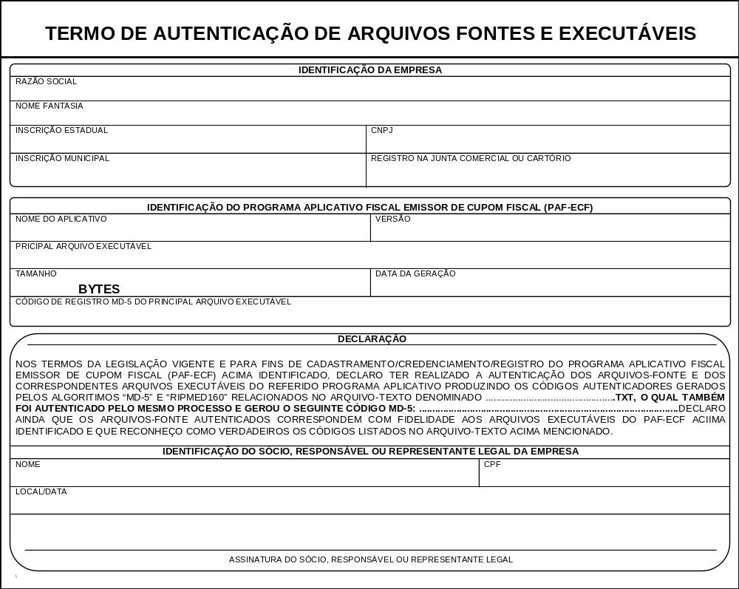

ANEXO IV
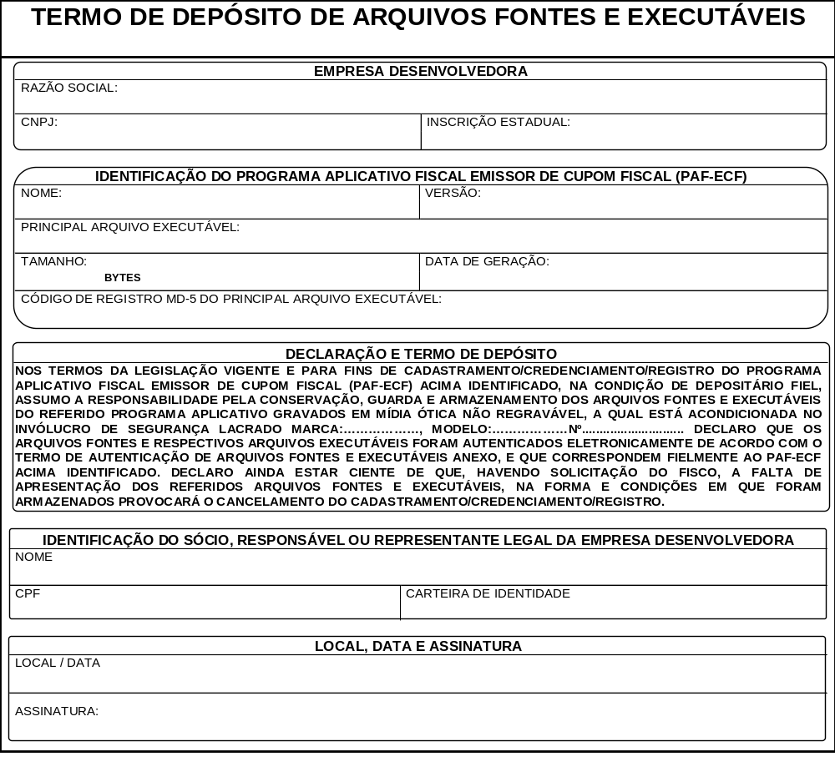

Boletim de Arrecadação Trubutária dos Estados
Formulários de Segurança - Empresas Credenciadas
Metodologia(Arquivo PDF)

